大学生Baja赛车传动系统优化研究

罗海英，梁童健

（广西交通职业技术学院，广西 南宁 530023）

基金项目

2018年度广西高校中青年教师基础能力提升项目“大学生Baja赛车传动系统优化研究”（项目编号：2018KY1023）

摘要：由于巴哈大赛使用的发动机是同一型号，如需提高赛车的动力性能，对传动系统的优化显得尤为关键。文章通过对整车进行轻量化设计，重点对传动系统进行优化研究，利用三维软件UG进行结构设计、Ansys进行应力分析，最终生产出来的赛车经过多次测试后证明，动力相对往年有了明显提升。

关键词：巴哈；传动；UG；动力提升

0 引言

“中国汽车工程学会巴哈大赛（BSC）”是一项由高等院校、职业院校汽车及相关专业在校生组队参加的越野汽车设计、制造和检测的比赛。该项赛事是继“中国大学生方程式汽车大赛（FSC）”成功举办之后，中国汽车工程学会推出的又一个全新的技能型人才培养平台。

由于赛事所使用的发动机是同一型号，需要提高赛车的动力性能，传动系统的设计优化研究就是赛车动力的核心。传动系统指位于发动机到汽车驱动轮之间的传递动力的装置，基本功能是接受发动机的动力并传给驱动轮。首要任务是与发动机协同工作，以保证汽车在各种条件下正常行驶所必须的驱动力与车速，并使汽车具有良好的动力性和燃油经济性。巴哈赛车的传动系统可能涉及到的零部件有CVT、变速器、减速器、差速器、半轴等。这些零部件的设计或选择需要结合比赛实际及车队对赛车性能的要求，尽可能做到动力性良好、轻量化良好、布置合理、可维护性好及成本较低。因此传动系统设计与研究已经是参加中国汽车工程学会学会巴哈赛车的各车队研究的主要项目，传动系统的设计是影响整个比赛的关键，因此对传动系统进行优化设计具有重大意义。同时激发学生对于汽车运动的爱好和学习兴趣，深入掌握汽车结构设计，制造，装配，调教维修，市场营销等多方面的专业知识和技能，提高团队协作能力。本文依据现有车队的设计经验，以广西交通职业技术学院巴哈车队赛车作为载体，设计优化了整车和传动系统。

1 车架设计

遵循高强度、高刚度、轻量化的车架设计理念，采用新材料20Cr管，针对不同位置结构对刚度、 强度要求的不同，选择不同壁厚尺寸的钢管进行搭配，实现赛车的轻量化与经济性，提高赛车的加速性能。红色管件是30*2mm的20Cr管，绿色是25*1mm的Cr管。裸车架质量为28Kg，与去年相比约减重12%。采用炭纤维底板，比以往钢板更轻，约减重50%。这更好的实现赛车的轻量化，提高燃油经济性，同时提高赛车的动力性能。

用Ansys对车架进行分析，在满载产生1.5G减速度工况下，车架最大应力为514.09MPa，最大位移量为2.2037mm，能有效保护的驾驶员，并且满足大赛的使用规则。

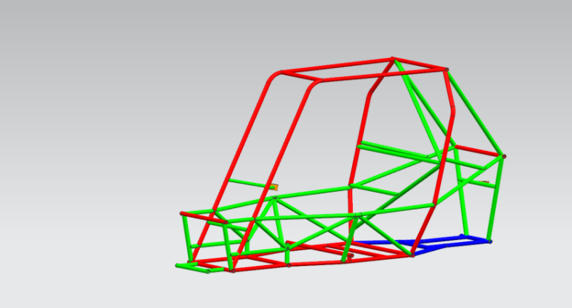

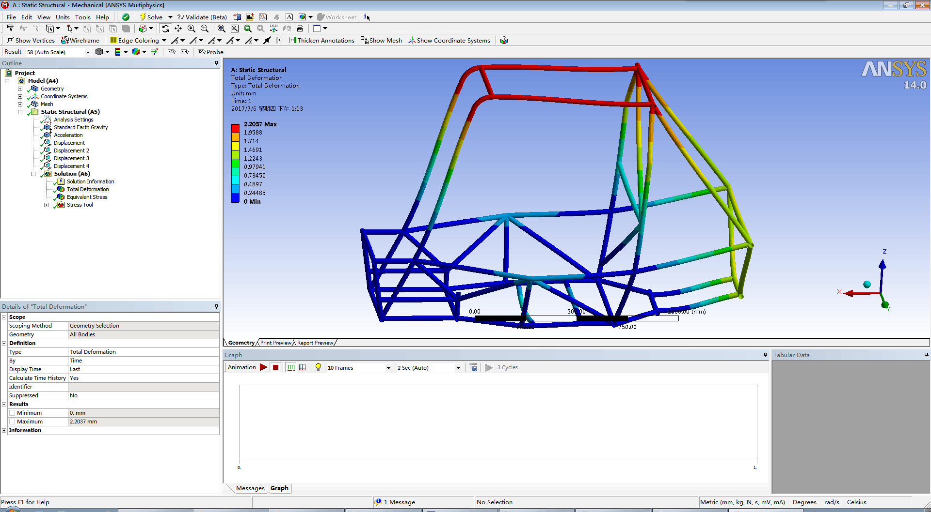

2 传动系统设计

传动系统设计的主要目标是高效传动，响应迅猛。根据以往两年的参赛经验以及发现存在的问题有针对性的进行改进和优化，提高赛车整体的动力性与经济性，实现无论赛车在何种工条件下表现出最佳的动力性能。传动方案由发动机→CVT→减速器→半轴→轮胎。主要从以下四方面进行优化。

2.1 减速比

减速比在很大程度上直接影响赛车的性能，通过收集往年赛车相关实测数据

进行分析，结合赛道工况，取消了影响车身重量而且在比赛现场相差不大的低档和高档，再根据发动机外特性曲线、最高车速、CVT传动比范围等，选定减速比为“10”，使整车高车速的同时还具有较大的扭矩与良好的加速性能。

|  |  |  |  |
| --- | --- | --- | --- |
| CVT传动 | 第一级 | 第二级 | 总减速比 |
| 0.45-3 | 3.11 | 3.23 | 10.04 |

2.2 齿轮

为减少发动机的动力损耗，使赛车更高效、平稳的运行，采用效率更高的斜齿轮二级减速传动方案，根据五菱微型货车变速器齿轮作为参考。齿轮模数为2，角度25，使用40cr材料车削、滚齿、调质热处理工艺制作。（做了实车试验，最后一级齿轮失效 ），因此，在原有的基础上把齿轮加厚5mm并且经过多次试验，保证其能够承受极限工况下最大的输出扭矩。

2.3 减速箱总成

针对往年减速箱的优缺点进行改进优化，设计更加成熟结构更为紧凑。在保证刚度强度的前提下，将整体结构设计简单化轻量化。优化往年减速箱无排气孔，中间轴磨壳壁增加阻力等缺陷，并取消卡簧限位，采用壳体台阶限位形式。壳体采用7075铝，数控CNC工艺制作，体积更小，质量更轻，总成质量为6.4kg相较于去年减重8.6kg，并采取后中央制动方案，解决法兰制动方案轮辋空间窄小问题，使后悬架设计不受卡钳限制，有效的减轻后悬架簧下质量。开放式差速器在襄阳站雨天耐力赛上坡时会造成车轮单边打滑，优势转为劣势，故减速箱无差速器设计。

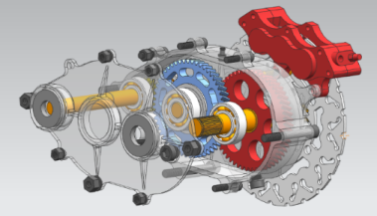

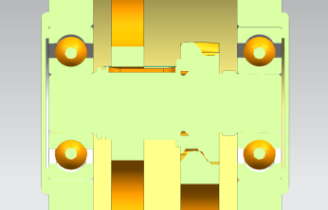

2.4 CVT防护

根据以往的比赛经验，考虑到雨水天气时赛车CVT会受到泥浆和水的影响导致皮带打滑，使赛车的传动效率大大降低。为让赛车在任何情况下都能高效运行，把防护做成防水密封、快拆结构，同时在CVT从动轮加入风扇带动空气流动使皮带散热。CTV防护部件采用厚度3mm6061-T6铝板、1.5mm、0.8mm普通铝板组合制作而成，简洁美观，重量更轻，方便拆装维护保养。

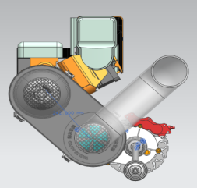

1. 试验结果

本次设计的巴哈赛车在经过赛道若干次试验后发现，百公里加速提升了20%，扭矩提升了18.7%，最高时速提升了15%。

参考文献

1. 权春锋. 巴哈赛车悬架设计[J]设计研究2019,19（126-128）

[2]周洋，张娟萍.纯电动汽车减速器速比选择研究[J]山东交通学院学报2014,22(2):9-12

[3]祁菡芮，周清泉，翟元龙，陆继军，蒋 建.基于 CRUISE 的 FSAE 赛车的动力传动系统匹配仿真[J]信息记录材料2017,18(7)(42-42)